АДМИНИСТРАЦИЯ ЛЕНИНГРАДСКОЙ ОБЛАСТИ
КОМИТЕТ ПО КУЛЬТУРЕ ЛЕНИНГРАДСКОЙ ОБЛАСТИ

ПРИКАЗ

«___»____________2020 года №____________________

Санкт-Петербург

Об утверждении границ зон охраны объектов культурного наследия
регионального значения «Дом, где в 1918 г. происходили собрания первой партийной ячейки Новоладожского района и где был организован первый в Ленинградской области сельский клуб - «Дворец труда» по адресу: Ленинградская область, Волховский район, с. Колчаново, ул. Центральная д. 40, расположенного в границах территории объекта культурного наследия «Усадьба Мещерских» режимов использования земель и требований к градостроительным регламентам в границах данных зон.

В соответствии со ст. ст. 9.2, 33, 34 Федерального закона от 25 июня 2002 года № 73-ФЗ «Об объектах культурного наследия (памятниках истории и культуры) народов Российской Федерации», Положением о зонах охраны объектов культурного наследия (памятниках истории и культуры) народов Российской Федерации, утвержденным постановлением Правительства Российской Федерации от 12 сентября 2015 года № 972, ст. ст. 4, 10 областного закона Ленинградской области от 25 декабря 2015 года № 140-оз «О государственной охране, сохранении, использовании и популяризации объектов культурного наследия (памятников истории и культуры) народов Российской Федерации, расположенных на территории Ленинградской области», п. 2.2.2. Положения о комитете по культуре Ленинградской области, утвержденного постановлением Правительства Ленинградской области от 24 октября 2017 года № 431, на основании проекта зон охраны объекта культурного наследия регионального значения «Дом, где в 1918 г. происходили собрания первой партийной ячейки Новоладожского района и где был организован первый в Ленинградской области сельский клуб - «Дворец труда» по адресу: Ленинградская область, Волховский район, с.Колчаново, ул. Центральная д. 40, расположенного в границах территории объекта культурного наследия регионального значения «Усадьба Мещерских» (Ленинградская область, Волховский район, с. Колчаново, ул. Центральная) с учетом наличия положительного заключения государственной историко-культурной экспертизы проекта зон охраны, выполненной аттестованными экспертами: Штиглиц М.С. (приказ Министерства культуры Российской Федерации от 01 апреля 2020 года № 419), Поддубной Н.Г. (приказ Министерства культуры Российской Федерации от 25 декабря 2019 года № 2032), Гуляевым В.Ф. (приказ Министерства культуры Российской Федерации от 17 июля 2019 года № 997), п р и к а з ы в а ю:
1. Утвердить границы зон охраны объектов культурного наследия регионального значения «Дом, где в 1918 г. происходили собрания первой партийной ячейки Новоладожского района и где был организован первый в Ленинградской области сельский клуб - «Дворец труда» по адресу: Ленинградская область, Волховский район, с.Колчаново, ул. Центральная д. 40, расположенного в границах территории объекта культурного наследия регионального значения «Усадьба Мещерских» (Ленинградская область, Волховский район, с. Колчаново, ул. Центральная) согласно приложению № 1 к настоящему приказу.
2. Утвердить режимы использования земель и требования к градостроительным регламентам в границах зон охраны объектов культурного наследия регионального значения «Дом, где в 1918 г. происходили собрания первой партийной ячейки Новоладожского района и где был организован первый в Ленинградской области сельский клуб - «Дворец труда» по адресу: Ленинградская область, Волховский район, с.Колчаново, ул. Центральная д. 40, расположенного в границах территории объекта культурного наследия регионального значения «Усадьба Мещерских» (Ленинградская область, Волховский район, с. Колчаново, ул. Центральная)согласно приложению № 2 к настоящему приказу.
3. Отделу по осуществлению полномочий Ленинградской области в сфере объектов культурного наследия департамента государственной охраны, сохранения и использования объектов культурного наследия комитета по культуре Ленинградской области:
- обеспечить внесение сведений об утвержденных зонах охраны объекта культурного наследия регионального значения «Дом, где в 1918 г. происходили собрания первой партийной ячейки Новоладожского района и где был организован первый в Ленинградской области сельский клуб - «Дворец труда» по адресу: Ленинградская область, Волховский район, с.Колчаново, ул. Центральная д. 40, расположенного в границах территории объекта культурного наследия регионального значения «Усадьба Мещерских» (Ленинградская область, Волховский район, с. Колчаново, ул. Центральная)в единый государственный реестр объектов культурного наследия (памятников истории и культуры) народов Российской Федерации;
- направить сведения об утвержденных зонах охраны объектов культурного наследия регионального значения «Дом, где в 1918 г. происходили собрания первой партийной ячейки Новоладожского района и где был организован первый в Ленинградской области сельский клуб - «Дворец труда» по адресу: Ленинградская область, Волховский район, с.Колчаново, ул. Центральная д. 40, расположенного в границах территории объекта культурного наследия регионального значения «Усадьба Мещерских» (Ленинградская область, Волховский район, с. Колчаново, ул. Центральная) в федеральный орган исполнительной власти, уполномоченный Правительством Российской Федерации на осуществление государственного кадастрового учета, государственной регистрации прав, ведение Единого государственного реестра недвижимости и предоставление сведений, содержащихся в Едином государственном реестре недвижимости, его территориальные органы в срок и в порядке, установленные действующим законодательством;
- направить копию настоящего приказа в соответствующий орган местного самоуправления городского округа или муниципального района, на территории которого расположены зоны охраны объекта культурного наследия, для размещения в информационной системе обеспечения градостроительной деятельности.
4. Убытки лицам, указанным в пункте 2 статьи 57.1 Земельного кодекса Российской Федерации, возмещаются в срок, установленный частью 11 статьи 57.1 Земельного кодекса Российской Федерации.
5. Убытки лицам, указанным в пункте 2 статьи 57.1 Земельного кодекса Российской Федерации, возмещаются органом, указанным в пункте 3 части 8 статьи 57.1 Земельного кодекса Российской Федерации.
6. Отделу взаимодействия с муниципальными образованиями, информатизации и организационной работы комитета по культуре Ленинградской области обеспечить размещение настоящего приказа на сайте комитета по культуре Ленинградской области в информационно-телекоммуникационной сети «Интернет».
7. Контроль за исполнением настоящего приказа возложить на заместителя председателя комитета – начальника департамента государственной охраны, сохранения и использования объектов культурного наследия.
8. Настоящий приказ вступает в силу со дня его официального опубликования.

Заместитель председателя О.Л. Мельникова

Подготовил:

Начальник отдела по осуществлению полномочий Ленинградской области в сфере объектов культурного наследия департамента государственной охраны, сохранения и использования объектов культурного наследия комитета по культуре Ленинградской области

_____________________________ С.А. Волкова

Согласовано:

Заместитель председателя комитета по культуре Ленинградской области - начальник департамента государственной охраны, сохранения и использования объектов культурного наследия

_____________________________ Г.Е. Лазарева

Начальник сектора судебного и административного производства департамента государственной охраны, сохранения и использования объектов культурного наследия комитета по культуре Ленинградской области

______________________________Ю.И. Юруть

Ознакомлен:

Заместитель председателя комитета по культуре Ленинградской области - начальник департамента государственной охраны, сохранения и использования объектов культурного наследия

_____________________________ Г.Е. Лазарева

Консультант отдела по осуществлению полномочий Ленинградской области в сфере объектов культурного наследия департамента государственной охраны, сохранения и использования объектов культурного наследия комитета по культуре Ленинградской области

_____________________________ М.Я. Щербакова

Начальник отдела взаимодействия с муниципальными образованиями, информатизации организационной работы комитета по культуре Ленинградской области

_____________________________ Т.А. Павлова

Приложение № 1
к приказу комитета по культуре
Ленинградской области
от «___»________2020 г. №__________

Границы зон охраны объекта культурного наследия регионального значения «Дом, где в 1918 г. происходили собрания первой
партийной ячейки Новоладожского района и где был организован
первый в Ленинградской области сельский клуб - «Дворец труда» по адресу: Ленинградская область, Волховский район, с. Колчаново, ул. Центральная д. 40.

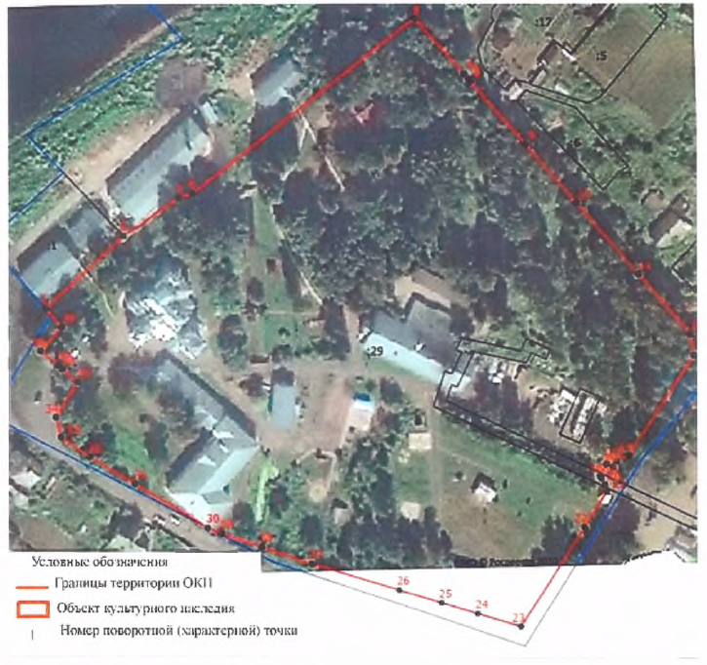

Карта (схема) границ территории объекта культурного наследия
регионального значения «Дом, где в 1918 г. происходили собрания первой
партийной ячейки Новоладожского района и где был организован
первый в Ленинградской области сельский клуб - «Дворец труда» по адресу:
Ленинградская область, Волховский район, с. Колчаново, ул. Центральная д. 40.

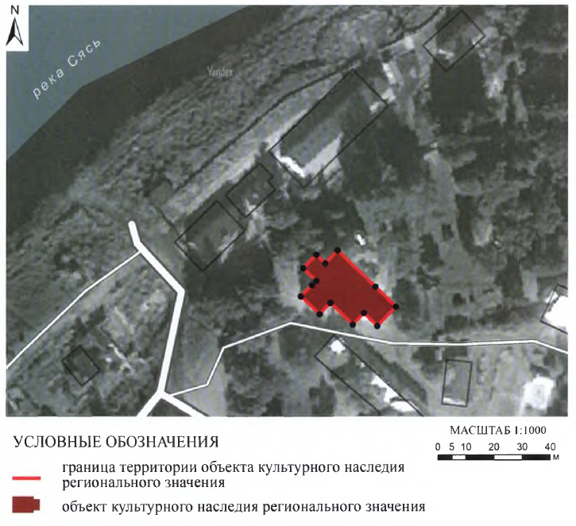

План характерных (поворотных) точек границ территории
объекта культурного наследия регионального значения
«Дом, где в 1918 г. происходили собрания первой партийной ячейки
Новоладожского района и где был организован первый
в Ленинградской области сельский клуб - «Дворец труда» по адресу:
Ленинградская область, Волховский район, с. Колчаново, ул. Центральная д. 40.

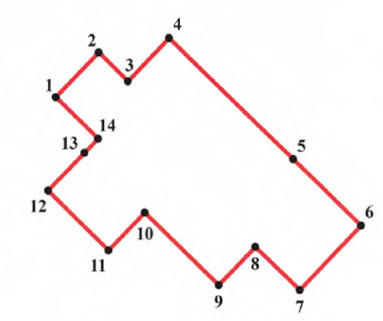

Координаты характерных (поворотных) точек границ
территории объекта культурного наследия регионального значения «Дом, где в 1918 г. происходили собрания первой партийной ячейки
Новоладожского района и где был организован первый
в Ленинградской области сельский клуб - «Дворец труда» по адресу:
Ленинградская область, Волховский район, с. Колчаново, ул. Центральная д. 40, МСК-47 зона 2.

№ точки п/п | Координаты поворотных (характерных) точек в местной  системе координат (МСК-47, зона 2)
 | Х | У
1 | 446100.55 | 2341070.15
2 | 446105.16 | 2341074.57
3 | 446092.25 | 2341088.01
4 | 446085.17 | 2341095.38
5 | 446078.29 | 2341088.76
6 | 446082.89 | 2341083.97
7 | 446078.81 | 2341080.03
8 | 446086.54 | 2341072.03
9 | 446082.50 | 2341068.12
10 | 446088.84 | 2341061.56
11 | 446092.89 | 2341065.47
12 | 446094.40 | 2341066.94
13 | 446098.85 | 2341062.34
14 | 446103.63 | 2341066.97

План характерных (поворотных) точек границ зоны охраняемого природного ландшафта (ЗОЛ) объекта культурного наследия регионального значения «Дом, где в 1918 г. происходили собрания первой партийной ячейки
Новоладожского района и где был организован первый
в Ленинградской области сельский клуб - «Дворец труда» по адресу:
Ленинградская область, Волховский район, с. Колчаново, ул. Центральная д. 40.

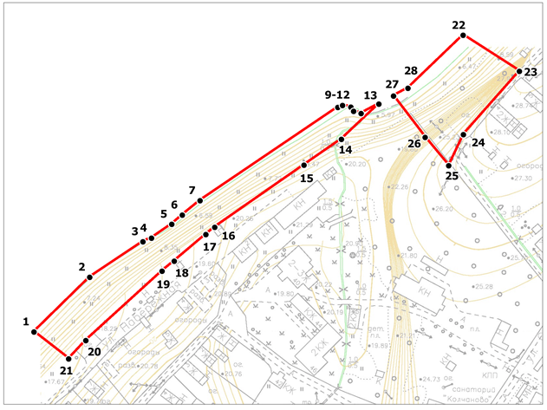

Масштаб 1:2500

Условные обозначения:

Граница зоны охраняемого природного ландшафта (ЗОЛ)
Номер характерной точки (см. таблицу)

Описание границ зоны охраняемого природного ландшафта (ЗОЛ) объекта культурного наследия регионального значения «Дом, где в 1918 г. происходили собрания первой партийной ячейки Новоладожского района и где был организован первый в Ленинградской области сельский клуб - «Дворец труда» по адресу: Ленинградская область, Волховский район, с. Колчаново, ул. Центральная д. 40.

Обозначение части границы зоны (ЗОЛ) |  | Описание прохождения границ зоны (ЗОЛ)
От точки | До точки
КОНТУР 1
1 | 2 | От точки 1, расположенной у береговой линии р. Сясь напротив дома № 7 по ул. Набережной, до точки 2 граница идёт в направлении на северо-восток. Граница проходит вдоль береговой линии р. Сясь.
2 | 3 | От точки 2 до точки 3 в направлении на северо-восток. Граница проходит вдоль береговой линии р. Сясь.
3 | 4 | От точки 3 до точки 4 в направлении на северо-восток. Граница проходит вдоль береговой линии р. Сясь.
4 | 5 | От точки 4 до точки 5 в направлении на северо-восток. Граница проходит вдоль береговой линии р. Сясь.
5 | 6 | От точки 5 до точки 6 в направлении на северо-восток. Граница проходит вдоль береговой линии р. Сясь.
6 | 7 | От точки 6 до точки 7 в направлении на северо-восток. Граница проходит вдоль береговой линии р. Сясь.
7 | 8 | От точки 7 до точки 8 в направлении на северо-восток. Граница проходит вдоль береговой линии р. Сясь.
8 | 9 | От точки 8 до точки 9 в направлении на северо-восток. Граница проходит вдоль береговой линии р. Сясь.
9 | 10 | От точки 9 граница поворачивает до точки 10 в направлении на восток. Граница проходит вдоль береговой линии р. Сясь.
10 | 11 | От точки 10 граница поворачивает до точки 11 в направлении на юго-восток. Граница проходит вдоль береговой линии р. Сясь.
11 | 12 | От точки 11 граница поворачивает до точки 12 в направлении на восток. Граница проходит вдоль береговой линии р. Сясь.
12 | 13 | От точки 12 граница поворачивает до точки 13, расположенной в акватории р. Сясь, в направлении на северо-восток.
13 | 14 | От точки 13, расположенной в акватории р. Сясь, граница поворачивает до точки 14, в направлении на юго-запад, пересекая береговую линию р. Сясь.
14 | 15 | От точки 14 до точки 15 в направлении на юго-запад. Граница проходит вдоль береговой линии р. Сясь, пересакая безымянный ручей и параллельно ул. Набережной.
15 | 16 | От точки 15 до точки 16 в направлении на юго-запад. Граница проходит вдоль береговой линии р. Сясь и параллельно ул. Набережной.
16 | 17 | От точки 16 до точки 17 в направлении на юго-запад. Граница проходит вдоль береговой линии р. Сясь и параллельно ул. Набережной.
17 | 18 | От точки 17 до точки 18 в направлении на юго-запад. Граница проходит вдоль береговой линии р. Сясь и параллельно ул. Набережной.
18 | 19 | От точки 18 до точки 19 в направлении на юго-запад. Граница проходит вдоль береговой линии р. Сясь и параллельно ул. Набережной.
19 | 20 | От точки 19 до точки 20 в направлении на юго-запад. Граница проходит вдоль береговой линии р. Сясь и параллельно ул. Набережной.
20 | 21 | От точки 20 до точки 21 в направлении на юго-запад. Граница проходит вдоль береговой линии р. Сясь и параллельно ул. Набережной.
21 | 1 | От точки 21 граница поворачивает до точки 1 в направлении на северо-запад.
КОНТУР 2
22 | 23 | От точки 22, расположенной в акватории р. Сясь, до точки 23 граница проходит в направлении на юго-восток, пересекая береговую линию р. Сясь и перпендикулярно террасовидному уступу
23 | 24 | От точки 23 граница поворачивает под прямым углом до точки 24 в направлении на юго-запад параллельно террасовидному уступу
24 | 25 | От точки 24 до точки 25 в направлении на юго-запад
25 | 26 | От точки 25 граница поворачивает до точки 26 в направлении на северо-запад перпендикулярно террасовидному уступу
26 | 27 | От точки 26 до точки 27, расположенной в акватории р. Сясь, в направлении на северо-запада, пересекая береговую линию р. Сясь
27 | 28 | От точки 27, расположенной в акватории р. Сясь, граница поворачивает до точки 28, расположенной в акватории р. Сясь, в направлении на северо-восток
28 | 22 | От точки 28, расположенной в акватории р. Сясь, до точки 22, расположенной в акватории р. Сясь, в направлении на северо-восток

Координаты характерных (поворотных) точек границ зоны охраняемого природного ландшафта (ЗОЛ) объекта культурного наследия регионального значения «Дом, где в 1918 г. происходили собрания первой партийной ячейки
Новоладожского района и где был организован первый
в Ленинградской области сельский клуб - «Дворец труда» по адресу:
Ленинградская область, Волховский район, с. Колчаново, ул. Центральная д. 40, МСК-47 зона 2.
Координаты характерных (поворотных) точек в местной системе координат МСК-47 зона 2.
(X - север, Y — восток):

Номер характерной точки | Координаты |  | Метод определения координат | Значение погрешности определения координат в системе координат, установленной для ведения ГКН (м)
 | X(метры) | Y(метры)
Контур 1 |  |  | Аналитический | 0,1
1 | 446042,65 | 2340870,43 |  | 0,1
2 | 446085,46 | 2340911,97 |  | 0,1
3 | 446113,67 | 2340951,90 |  | 0,1
4 | 446116,54 | 2340958,54 |  | 0,1
5 | 446127,57 | 2340973,56 |  | 0,1
6 | 446134,92 | 2340981,46 |  | 0,1
7 | 446146,16 | 2340994,72 |  | 0,1
8 | 446220,18 | 2341098,21 |  | 0,1
9 | 446221,78 | 2341101,82 |  | 0,1
10 | 446220,71 | 2341108,22 |  | 0,1
11 | 446217,72 | 2341110,42 |  | 0,1
12 | 446216,03 | 2341116,22 |  | 0,1
13 | 446230,17 | 2341140,65 |  | 0,1
14 | 446196,01 | 2341101,59 |  | 0,1
15 | 446175,56 | 2341073,52 |  | 0,1
16 | 446126,25 | 2341006,48 |  | 0,1
17 | 446120,53 | 2340999,91 |  | 0,1
18 | 446099,73 | 2340976,30 |  | 0,1
19 | 446091,79 | 2340967,10 |  | 0,1
20 | 446037,33 | 2340910,09 |  | 0,1
21 | 446023,02 | 2340897,35 |  | 0,1
Контур 2 |  |  |  | 0,1
22 | 446277,85 | 2341192,56 |  | 0,1
23 | 446251,82 | 2341236,18 |  | 0,1
24 | 446202,41 | 2341194,72 |  | 0,1
25 | 446178,51 | 2341184,11 |  | 0,1
26 | 446199,32 | 2341165,50 |  | 0,1
27 | 446230,17 | 2341140,65 |  | 0,1
28 | 446236,37 | 2341151,37 |  | 0,1

План характерных (поворотных) точек границ зоны регулирования застройки и хозяйственной деятельности (ЗРЗ) объекта культурного наследия регионального значения «Дом, где в 1918 г. происходили собрания первой партийной ячейки Новоладожского района и где был организован первый в Ленинградской области сельский клуб - «Дворец труда» по адресу: Ленинградская область, Волховский район, с. Колчаново, ул. Центральная д. 40.

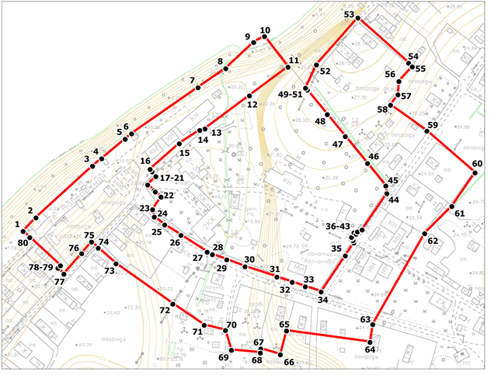

Масштаб 1:3000

Условные обозначения:

Граница зоны регулирования застройки (ЗРЗ)

Номер характерной точки (см. таблицу)
Координаты характерных (поворотных) точек границ зоны регулирования застройки (ЗРЗ) объекта культурного наследия регионального значения «Дом, где в 1918 г. происходили собрания первой партийной ячейки
Новоладожского района и где был организован первый
в Ленинградской области сельский клуб - «Дворец труда» по адресу:
Ленинградская область, Волховский район, с. Колчаново, ул. Центральная д. 40, МСК-47 зона 2.
Обозначение части границы зоны (ЗРЗ) |  | Описание прохождения границ зоны (ЗРЗ)
От точки | До точки
1 | 2 | От точки 1, расположенной на ул. Набережной, находящейся у бровки береговой террасы р. Сясь, напротив дома № 7, к точке 2 граница идёт в направлении на северо-восток. Граница проходит параллельно ул. Набережной и берегу р. Сясь
2 | 3 | От точки 2 до точки 3 в направлении на северо-восток. Граница проходит параллельно ул. Набережной и берегу р. Сясь
3 | 4 | От точки 3 к точке 4 в направлении на северо-восток. Граница проходит параллельно ул. Набережной и берегу р. Сясь
4 | 5 | От точки 4 до точки 5 в направлении на северо-восток. Граница проходит параллельно ул. Набережной и берегу р. Сясь
5 | 6 | От точки 5 до точки 6 в направлении на северо-восток. Граница проходит параллельно ул. Набережной и берегу р. Сясь
6 | 7 | От точки 6 и подходит к точке 7 в направлении на северо-восток. Граница проходит параллельно ул. Набережной и берегу р. Сясь
7 | 8 | От точки 7 до точки 8 в направлении на северо-восток. Граница проходит параллельно ул. Набережной и берегу р. Сясь и пересекает безымянный ручей
8 | 9 | От точки 8 до точки 9, расположенной в акватории р. Сясь, в направлении на северо-восток
9 | 10 | От точки 9 до точки 10 расположенной в акватории р. Сясь, в направлении на северо-восток
10 | 11 | От точки 10 граница поворачивает под прямым углом в направлении юго-востока и доходит до точки 11 расположенной у подножия террасовидного уступа, на границе территории усадьбы
11 | 12 | Граница проходит от точки 11 до точки 12 в направлении юго-запада, вдоль границы территории усадьбы
12 | 13 | Граница проходит от точки 12 до точки 13 в направлении юго-запада, вдоль границы территории усадьбы
13 | 14 | Граница проходит от точки 13 до точки 14 в направлении юго-запада, вдоль границы территории усадьбы
14 | 15 | От точки 14 граница до точки 15 в направлении юго-запада, вдоль границы территории усадьбы
15 | 16 | От точки 15 граница до точки 16 в направлении юго-запада, вдоль границы территории усадьбы.
16 | 18 | От точки 16 граница поворачивает под прямым углом и проходит через точку 17 до точки 18 в направлении юго-востока вдоль границы территории усадьбы
18 | 19 | От точки 18 до точки 19 в направлении юго-запада, вдоль границы территории усадьбы
19 | 22 | От точки 19 граница поворачивает под прямым углом и проходит через точки 20 и 21 до точки 22 в направлении юго-востока вдоль границы территории усадьбы
22 | 23 | От точки 22 граница поворачивает под прямым углом до точки 23 по направлению на юго-запад вдоль границы территории усадьбы
23 | 24 | От точки 23 граница поворачивает до точки 24 по направлению на юг вдоль границы территории усадьбы
24 | 25 | От точки 24 до точки 25 по направлению на юго-восток вдоль границы территории усадьбы и ул. Центральная
25 | 26 | От точки 25 до точки 26 по направлению на юго-восток вдоль границы территории усадьбы и ул. Центральная
26 | 27 | От точки 26 до точки 27 по направлению на юго-восток вдоль границы территории усадьбы и ул. Центральная
27 | 28 | От точки 27 до точки 28 по направлению на юго-восток вдоль границы территории усадьбы и ул. Центральная
28 | 29 | От точки 28 до точки 29 по направлению на юго-восток вдоль границы территории усадьбы и ул. Центральная
29 | 30 | От точки 20 до точки 30 по направлению на юго-восток вдоль границы территории усадьбы и ул. Центральная
30 | 31 | От точки 30 до точки 31 по направлению на юго-восток вдоль границы территории усадьбы и ул. Центральная
31 | 32 | От точки 31 до точки 32 по направлению на юго-восток вдоль границы территории усадьбы и ул. Центральная
32 | 33 | От точки 32 до точки 33 по направлению на юго-восток вдоль границы территории усадьбы и ул. Центральная
33 | 34 | От точки 33 до точки 34 по направлению на юго-восток вдоль границы территории усадьбы и ул. Центральная
34 | 35 | От точки 34 граница поворачивает под прямым углом под прямым углом до точки 35 по направлению на северо-восток вдоль границы территории усадьбы и ул. Советская
35 | 36 | От точки 35 до точки 36 по направлению на северо-восток вдоль границы территории усадьбы и ул. Советская
36 | 39 | От точки 36 граница поворачивает на север и через точки 37 и 38 доходит до точки 39 вдоль границы территории усадьбы и ул. Советская
39 | 40 | От точки 39 граница поворачивает до точки 40 по направлению на северо-восток вдоль границы территории усадьбы и ул. Советская
40 | 43 | От точки 40 граница поворачивает на восток и через точки 41 и 42 доходит до точки 43 вдоль границы территории усадьбы и ул. Советская
43 | 44 | От точки 43 до точки 44 по направлению на северо-восток вдоль границы территории усадьбы и ул. Советская
44 | 45 | От точки 44 граница поворачивает до точки 45 по направлению на север вдоль границы территории усадьбы
45 | 46 | От точки 45 до точки 46 по направлению на северо-запад вдоль границы территории усадьбы
46 | 47 | От точки 46 до точки 47 по направлению на северо-запад вдоль границы территории усадьбы
47 | 48 | От точки 47 до точки 48 по направлению на северо-запад вдоль границы территории усадьбы
48 | 51 | От точки 48 через точки 49 и 50 до точки 51 по направлению на северо-запад вдоль границы территории усадьбы
51 | 52 | От точки 51 граница поворачивает до точки 52 по направлению на северо-восток
52 | 53 | От точки 52 до точки 53 по направлению на северо-восток вдоль бровки террасовидного уступа
53 | 55 | От точки 53 граница поворачивает через точку 54 до точки 55 по направлению на юго-восток
55 | 56 | От точки 55 граница поворачивает до точки 56 по направлению на юго-запад
56 | 57 | От точки 56 граница поворачивает до точки 57 по направлению на юг
57 | 58 | От точки 57 граница поворачивает до точки 58 по направлению на юго-запад
58 | 59 | От точки 58 граница поворачивает до точки 59 по направлению на юго-восток
59 | 60 | От точки 59 до точки 60 по направлению на юго-восток пересекая ул. Советская
60 | 61 | От точки 60 граница поворачивает до точки 61 по направлению на юго-запад
61 | 62 | От точки 61 до точки 62 по направлению на юго-запад
62 | 63 | От точки 62 до точки 63 по направлению на юго-запад, пересекая ул. Центральная
63 | 64 | От точки 63 граница поворачивает до точки 64 по направлению на юг
64 | 65 | От точки 64 граница поворачивает до точки 65 по направлению на запад
65 | 66 | От точки 65 граница поворачивает до точки 66 по направлению на юг
66 | 67 | От точки 66 граница поворачивает до точки 67 по направлению на запад
67 | 68 | От точки 67 граница поворачивает до точки 68 по направлению на юг
68 | 69 | От точки 68 граница поворачивает до точки 69 по направлению на запад
69 | 70 | От точки 69 граница поворачивает до точки 70 по направлению на северо-запад
70 | 71 | От точки 70 граница поворачивает до точки 71 по направлению на запад
71 | 72 | От точки 71 до точки 72 по направлению на северо-запад
72 | 73 | От точки 72 до точки 73 по направлению на северо-запад
73 | 74 | От точки 73 до точки 74 по направлению на северо-запад
74 | 75 | От точки 74 до точки 75 по направлению на северо-запад
75 | 76 | От точки 75 граница поворачивает до точки 76 по направлению на юго-запад
76 | 77 | От точки 76 до точки 77 по направлению на юго-запад
77 | 78 | От точки 77 граница поворачивает до точки 78 по направлению на северо-восток
78 | 79 | От точки 78 граница поворачивает до точки 79 по направлению на северо-запад
79 | 80 | От точки 79 граница поворачивает до точки 80 по направлению на северо-запад пересекая ул. Нагорная
80 | 1 | От точки 80 до точки 1 по направлению на северо-запад
Координаты характерных (поворотных) точек границ зоны регулирования застройки (ЗРЗ) объекта культурного наследия регионального значения «Дом, где в 1918 г. происходили собрания первой партийной ячейки Новоладожского района и где был организован первый в Ленинградской области сельский клуб - «Дворец труда» по адресу: Ленинградская область, Волховский район, с. Колчаново, ул. Центральная д. 40, МСК-47, зона 2.

Координаты характерных (поворотных) точек в местной системе координат МСК47 зона 2.
(X - север, Y — восток):
Номер характерной точки | Координаты |  | Метод определения координат | Значение погрешности определения координат в системе координат, установленной для ведения ГКН (м)
 | X(метры) | Y(метры)
1 | 446023,02 | 2340897,35 | Аналитический | 0,1
2 | 446037,33 | 2340910,09 |  | 0,1
3 | 446091,79 | 2340967,10 |  | 0,1
4 | 446099,73 | 2340976,30 |  | 0,1
5 | 446120,53 | 2340999,91 |  | 0,1
6 | 446126,25 | 2341006,48 |  | 0,1
7 | 446175,56 | 2341073,52 |  | 0,1
8 | 446196,01 | 2341101,59 |  | 0,1
9 | 446223,63 | 2341129,50 |  | 0,1
10 | 446230,17 | 2341140,65 |  | 0,1
11 | 446199,32 | 2341165,50 |  | 0,1
12 | 446168,91 | 2341126,65 |  | 0,1
13 | 446133,51 | 2341081,58 |  | 0,1
14 | 446131,96 | 2341076,30 |  | 0,1
15 | 446117,52 | 2341055,68 |  | 0,1
16 | 446090,24 | 2341026,21 |  | 0,1
17 | 446087,77 | 2341028,34 |  | 0,1
18 | 446083,26 | 2341032,23 |  | 0,1
19 | 446074,28 | 2341024,31 |  | 0,1
20 | 446068,81 | 2341030,90 |  | 0,1
21 | 446067,40 | 2341032,23 |  | 0,1
22 | 446062,39 | 2341038,11 |  | 0,1
23 | 446049,05 | 2341029,93 |  | 0,1
24 | 446041,54 | 2341031,86 |  | 0,1
25 | 446033,87 | 2341042,68 |  | 0,1
26 | 446023,69 | 2341059,67 |  | 0,1
27 | 446007,28 | 2341087,03 |  | 0,1
28 | 446004,98 | 2341092,35 |  | 0,1
29 | 445999,88 | 2341107,43 |  | 0,1
30 | 445993,51 | 2341126,27 |  | 0,1
31 | 445983,70 | 2341159,30 |  | 0,1
32 | 445978,84 | 2341175,31 |  | 0,1
33 | 445974,80 | 2341188,88 |  | 0,1
34 | 445969,96 | 2341205,11 |  | 0,1
35 | 446007,72 | 2341229,08 |  | 0,1
36 | 446021,07 | 2341237,35 |  | 0,1
37 | 446023,62 | 2341236,60 |  | 0,1
38 | 446026,04 | 2341235,35 |  | 0,1
39 | 446026,92 | 2341234,91 |  | 0,1
40 | 446031,37 | 2341237,36 |  | 0,1
41 | 446030,17 | 2341239,80 |  | 0,1
42 | 446032,60 | 2341240,98 |  | 0,1
43 | 446034,86 | 2341245,73 |  | 0,1
44 | 446072,84 | 2341270,26 |  | 0,1
45 | 446080,66 | 2341268,92 |  | 0,1
46 | 446103,01 | 2341249,57 |  | 0,1
47 | 446129,98 | 2341226,17 |  | 0,1
48 | 446152,06 | 2341206,99 |  | 0,1
49 | 446175,57 | 2341186,46 |  | 0,1
50 | 446176,41 | 2341185,84 |  | 0,1
51 | 446178,51 | 2341184,11 |  | 0,1
52 | 446202,41 | 2341194,72 |  | 0,1
53 | 446251,82 | 2341236,18 |  | 0,1
54 | 446206,98 | 2341289,21 |  | 0,1
55 | 446203,47 | 2341293,15 |  | 0,1
56 | 446187,94 | 2341279,76 |  | 0,1
57 | 446174,39 | 2341279,12 |  | 0,1
58 | 446163,41 | 2341271,85 |  | 0,1
59 | 446138,13 | 2341309,84 |  | 0,1
60 | 446096,57 | 2341360,40 |  | 0,1
61 | 446061,57 | 2341337,23 |  | 0,1
62 | 446032,86 | 2341310,18 |  | 0,1
63 | 445938,08 | 2341258,93 |  | 0,1
64 | 445919,91 | 2341256,56 |  | 0,1
65 | 445928,82 | 2341170,49 |  | 0,1
66 | 445904,34 | 2341164,70 |  | 0,1
67 | 445909,67 | 2341144,51 |  | 0,1
68 | 445905,64 | 2341144,25 |  | 0,1
69 | 445907,42 | 2341114,39 |  | 0,1
70 | 445927,56 | 2341107,87 |  | 0,1
71 | 445932,29 | 2341085,85 |  | 0,1
72 | 445953,13 | 2341053,08 |  | 0,1
73 | 445992,61 | 2340993,68 |  | 0,1
74 | 446008,01 | 2340974,90 |  | 0,1
75 | 446014,02 | 2340967,92 |  | 0,1
76 | 446001,89 | 2340958,04 |  | 0,1
77 | 445980,31 | 2340940,45 |  | 0,1
78 | 445986,19 | 2340934,02 |  | 0,1
79 | 445988,91 | 2340936,49 |  | 0,1
80 | 446016,78 | 2340904,44 |  | 0,1

Приложение № 2
к приказу комитета по культуре
Ленинградской области
от «___»________2020 г. №__________

РЕЖИМЫ ИСПОЛЬЗОВАНИЯ
земель и требования к градостроительным регламентам в границах зон охраны объекта культурного наследия регионального значения «Дом, где в 1918 г. происходили собрания первой партийной ячейки Новоладожского района и где был организован первый в Ленинградской области сельский клуб – «Дворец труда».

- Общие требования режима использования земель в границах зон регулирования застройки и хозяйственной деятельности (ЗРЗ).
На территориях зоны регулирования застройки и хозяйственной деятельности (ЗРЗ) устанавливаются следующие единые запреты и ограничения:
- запрещается размещение объектов, оказывающих негативное воздействие на окружающую среду, I и II категории в соответствии с Федеральным законом от 10.01.2002 года № 7-ФЗ «Об охране окружающей среды»;
- строительство, реконструкция зданий, строений, сооружений могут осуществляться при условии обеспечения сохранности примыкающих объектов культурного наследия, выявленных объектов культурного наследия, исторических зданий;
- строительные и иные работы на земельном участке, непосредственно связанном с земельным участком в границах территории объекта культурного наследия, в соответствии с Федеральным законом от 25.06.2002 года № 73-ФЗ «Об объектах культурного наследия (памятниках истории и культуры) народов Российской Федерации», проводятся при наличии в проектной документации разделов об обеспечении сохранности указанного объекта культурного наследия, включающих оценку воздействия проводимых работ на указанный объект культурного наследия, согласованных с региональным органом охраны объектов культурного наследия;
- строительные и иные работы на земельных участках, непосредственно примыкающих к границам территории объекта культурного наследия, осуществляются в соответствии с Федеральным законом от 25.06.2002 года № 73-ФЗ «Об объектах культурного наследия (памятниках истории и культуры) народов Российской Федерации» при отсутствии на данной территории объектов культурного наследия, включенных в реестр, выявленных объектов культурного наследия или объектов, обладающих признаками объекта культурного наследия;
- прокладка инженерных коммуникаций наземным и надземным способами;
- ограничения по высоте при строительстве или реконструкция зданий, строений и сооружений устанавливаются в соответствии со специальными требованиями Режима зоны в соответствии с ее сложившимися средовыми характеристиками.
- ограничения по высоте, установленные Режимами, также распространяются на случаи устройства акцентов (высотных), при этом суммарная площадь акцентов не должна превышать 10 % площади застройки соответствующего здания, строения, сооружения.

2. Общие требования к градостроительным регламентам в границах зон регулирования застройки и хозяйственной деятельности (ЗРЗ).
1. Виды разрешенного использования земельных участков и объектов капитального строительства устанавливаются с учетом необходимости обеспечения соблюдения требований, установленных Режимами.
2. Специальные требования к минимальным отступам зданий, строений и сооружений от границ земельных участков - не устанавливаются.
3. Специальные требования к максимальным выступам за красную линию частей зданий, строений, сооружений - не устанавливаются.
4. Специальные требования к максимальной высоте зданий, строений, сооружений на территории земельных участков устанавливаются в соответствии с специальными требованиями зоны в соответствии с ее сложившимися средовыми характеристиками и распространяются на случаи устройства акцентов (высотных); при этом суммарная площадь акцентов не должна превышать 10 % площади застройки соответствующего здания, строения, сооружения.
5. Максимальный класс опасности (по санитарной классификации) объектов капитального строительства, размещаемых на территории земельных участков, – III (за исключением случаев реконструкции объектов, имеющих больший класс опасности (по санитарной классификации), территорий промышленного, инженерно-транспортного и логистического назначения, функциональное использование которых предусмотрено действующим генеральным планом).
6. Специальные требования к минимальной доле озеленения территории земельных участков - не устанавливается.
7. Специальные требования к минимальному количеству машино-мест для хранения индивидуального автотранспорта на территории земельных участков - не устанавливается.

3.1. Специальные требования режимов использования земель, специальные требования к градостроительным регламентам в границах зоны регулирования застройки и хозяйственной деятельности (ЗРЗ)

3.1.1. Специальные требования режимов в ЗРЗ:
- осуществление строительства, реконструкции объектов капитального строительства допускается, при условии сохранения исторической трассировки ул. Набережная, Нагорная, Центральная, Советская и исторического принципа застройки малоэтажными зданиями со скатными и вальмовыми крышами, с сохранением прибрежно-рядовой планировочной структуры застройки лицевыми фасадами, обращёнными к реке;
- сохранение сложившегося принципа озеленения территории высокоствольными насаждениями и плодовыми деревьями;
- строительство объектов капитального строительства и временных строений в соответствии с предельными параметрами разрешённого строительства;
- применение в отделке фасадов зданий и сооружений при строительстве (реконструкции) объектов капитального строительства природных материалов;
- запрещается устройство сплошных не светопрозрачных ограждений и ограждений высотой выше 2,5 м;
- снос аварийных и диссонирующих объектов.

3.1.2. Специальные требования к градостроительным регламентам в ЗРЗ:
- предельная высота зданий и сооружений при строительстве – 6 м от уровня земли до конька кровли;
- максимальное количество этажей 1, 1 с мансардой;
- предельная высота высотных акцентов: шпили, башни, флагштоки – не более 1/3 высоты здания, на котором они расположены;
- максимальная площадь застройки земельного участка – 60 %
- минимальный процент озеленения участка – 40 %

3.1.3. Требования режима использования земель в границах зоны охраняемого природного ландшафта (ЗОЛ)
1) На территории ЗОЛ устанавливаются следующие запреты:
- запрещается строительство объектов капитального строительства;
- запрещается размещение объектов, оказывающих негативное воздействие на окружающую среду, I, II и III категории в соответствии с Федеральным законом от 10 января 2002 № 7-ФЗ «Об охране окружающей среды»;
- изменение рельефа береговой линии и вырубка зеленых насаждений, за исключением санитарных рубок и работ по регулированию зеленых насаждений в зонах зрительного восприятия объектов культурного наследия;
- складирование бытовых и промышленных отходов.
2) На территории ЗОЛ разрешается:
- проведение мероприятий по охране водных объектов, а также водных биологических ресурсов и других объектов животного и растительного мира;
- сохранение сложившегося характера природной среды по видам зелёных насаждений;
- санитарная рубка зелёных насаждений с сохранением видов произрастающих пород;
- нейтрализация позднего самосевного озеленения путём санации;
- устройство цветников и газонов;
- капитальный ремонт и реконструкция существующих объектов инженерной инфраструктуры;
- проведение работ по благоустройству при устройстве новых и замене существующих пешеходных покрытий с использованием современных мелкоштучных экологически безопасных материалов;
- благоустройство в части устройства наружного освещения, малых архитектурных форм, оборудования, предназначенного для санитарного содержания территории.

3.1.4. Общие требования к градостроительным регламентам в границах зоны охраняемого природного ландшафта (ЗОЛ)
1. Виды разрешенного использования земельных участков и объектов капитального строительства устанавливаются с учетом необходимости обеспечения соблюдения требований, установленных Режимами.
2. Специальные требования к предельным параметрам объектов капитального строительства – не устанавливаются.

